ZDRAVOTNÍ POJIŠTĚNÍ

Plátci pojištění:

* Pojištěnec
* OSVČ
* Osoba bez zdanitelných příjmů
* Zaměstnavatel
* Stát

Sazby zdravotního pojištění:

* OSVČ = 13,5 % z vyměřovacího základu
* Stát = 13,5 % z vyměřovacího základu
* Zaměstnavatel = 13,5 % (1/3 odvádí zaměstnanec a 2/3 zaměstnavatel za zaměstnance)

Praktický příklad výpočtu ZP:

Pan Novák je zaměstnán na hlavní pracovní poměr ve firmě Omega s. r. o.. Nemá žádné děti, u tohoto zaměstnavatele podepsal Prohlášení k dani a jeho měsíční hrubá mzda činila 30 000 Kč.

Výpočet:

Zdravotní pojištění zaměstnavatel 9 % z 30 000 = 2 700 Kč

Zdravotní pojištění zaměstnanec 4,5 % z 30 000 = 1 350 Kč

Zaměstnavatel za zaměstnance odvede celkem 4 050 Kč (13,5 %)

Zdravotní pojišťovny v České republice:

* Všeobecná zdravotní pojišťovna České republiky
* Vojenská zdravotní pojišťovna České republiky
* Česká průmyslová zdravotní pojišťovna
* Oborová zdravotní pojišťovna zaměstnanců bank, pojišťoven a stavebnictví
* Zaměstnanecká pojišťovna Škoda
* Zdravotní pojišťovna ministerstva vnitra České republiky
* Revírní bratrská pokladna, zdravotní pojišťovna

Výdaje domácností v Česku na zdravotní péči v roce 2019 (mil. Kč, %):

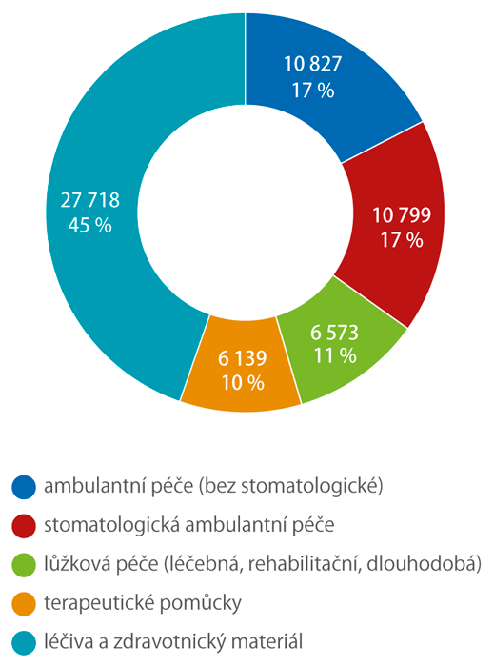

Zdroj: ČSÚ <https://www.statistikaamy.cz/2021/08/18/vydaje-na-zdravi-z-vlastnich-kapes-neustale-rostou>

Celkové výdaje pojišťoven za léky na jednoho obyvatele České republiky (Kč):

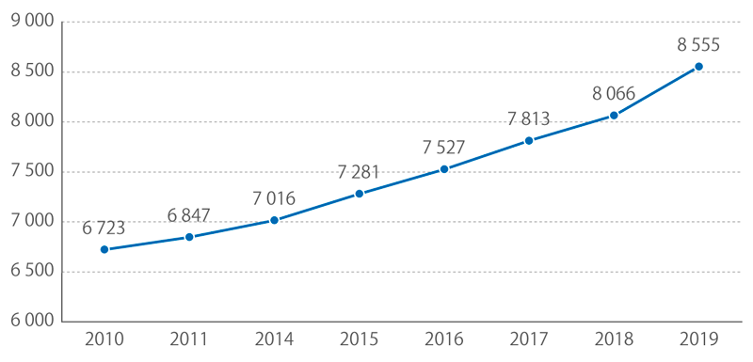

Zdroj: ČSÚ <https://www.statistikaamy.cz/2021/08/18/vydaje-na-zdravi-z-vlastnich-kapes-neustale-rostou>

Průměrné výdaje zdravotních pojišťoven na 1 pojištěnce podle věku (Kč, 2019):

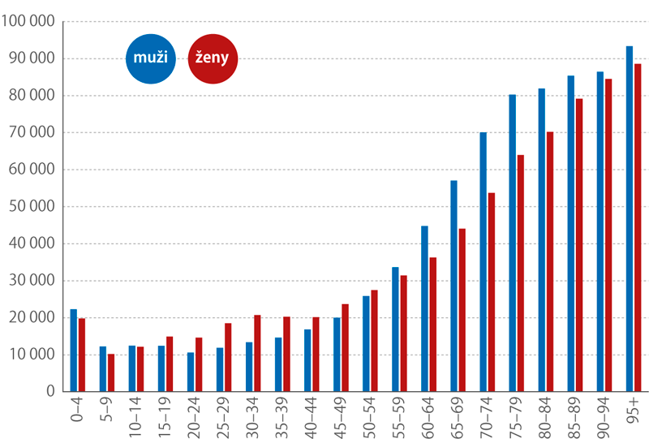

Zdroj: ČSÚ <https://www.statistikaamy.cz/2021/08/19/zdravotni-pojistovny-vydaly-vice-penez-na-lecbu-zen>